CONTENIDO
1. Arquitectura tecnológica 2
1.1 Diagrama de contexto 2
1.2 Diagrama de componentes 3
2. PROCESO DE ACTUALIZACIÓN DE LA APLICACIÓN 5
2.1 Proceso de actualización 5
3. Requerimientos 6
3.1 Arquitectura tecnológica 6
3.2 Diagrama de despliegue 6
3.3 Diagrama de componentes 6
3.4 Plataforma tecnológica 7
3.5 Migración 7
3.6 Experiencia 7
4. Ambientes 8
4.1 Ambiente de desarrollo 8
4.2 Ambiente de pruebas 8
4.3 Ambiente de producción 8
5. Soporte técnico 8

Arquitectura tecnológica
A continuación, se describe la arquitectura tecnológica de la cual se compone el sistema, esto con la finalidad de que el proponente conozca a alto nivel como está construido y entender como este funciona para que pueda dimensionar las modificaciones que se deben hacer con el fin de cumplir los requerimientos solicitados por el Banco.

Diagrama de contexto

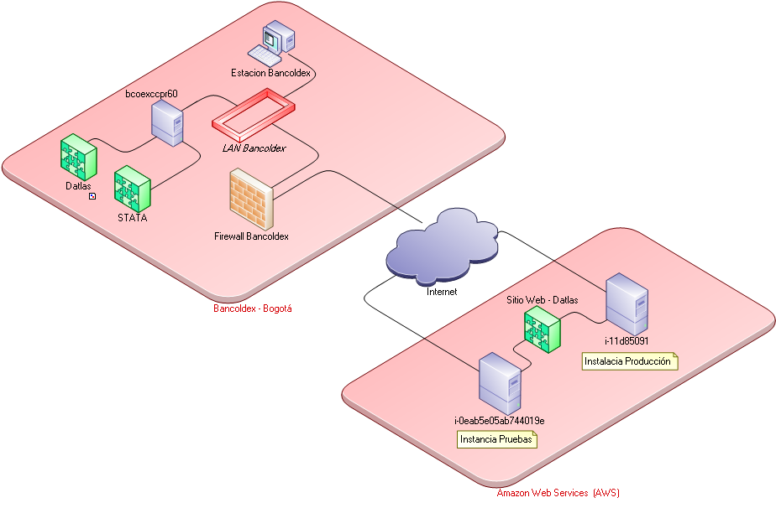
Imagen 1: Diagrama de contexto Datlas

La arquitectura tecnológica que soporta el Datlas se encuentra desplegada en dos sitios, uno en las instalaciones de Bancóldex y otro en la nube a través de la infraestructura como servicio que ofrece Amazon como se ilustra en la imagen 1.

En Bancóldex se encuentra el servidor que es utilizado para la transformación de información funcional a través del programa STATA y el software del DATLAS requerido para hacer los procesos de ingestion y despliegue del sitio Web.
A continuación, se describen los principales componentes de la arquitectura tecnológica:

Nombre Componente | Tipo Componente | Descripción
Bcoexccpr60 | Servidor | Servidor Linux Red Hat que tiene instalado el programa STATA y el software DATLAS.
Datlas | Software | Componente de software desarrollado en phyton que tiene 2 componentes principales, el proceso de ingestion y el proceso de despliegue del sitio.
STATA | Licencia | Aplicación utilizada por el área funcional para la ejecución de programas que se encargan de transformar la información que se recibe de las diferentes fuentes que alimentan el sitio web del DATLAS.
i-0eab5e05ab744019e | Instancia de un servidor en la nube | Servidor Linux Ubuntu que tiene el sitio Web del Datlas para el ambiente de pruebas.
i-11d85091 | Instancia de un servidor en la nube | Servidor Linux Ubuntu que tiene el sitio Web del Datlas para el ambiente de producción.
github | Repositorio de código | El repositorio de código del sistema se encuentra en el sitio público github.com, todas las tareas automatizadas para el despliegue de la aplicación se comunican con este repositorio para traer la información de la aplicación o tareas de despliegue automatizadas.

Diagrama de componentes
El sistema está conformado por dos componentes principales el DATLAS que se encuentra instalado en la infraestructura del Banco y el sitio web que se encuentra en la nube de Amazon.

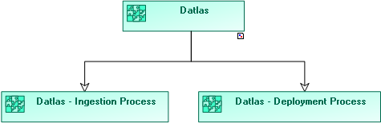
Imagen 2: Componentes Datlas

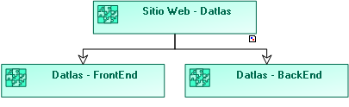
Imagen 3: Componentes Sitio Web Datlas

Nombre Componente | Ubicación | Descripción
Datlas – Ingestion Process | Bancóldex | Componente de software que se encarga de realizar procesos de extracción, transformación y cargue (ETL) a partir de la información generada por el usuario. El resultado de este proceso es la normalización de la información generando una base de datos que será utilizada por el sitio Web.  Este componente se encuentra desarrollado en la librería Pandas de Phyton que presta funcionalidades para trabajar con estructuras de datos.
Datlas – Deployment Process | Bancóldex | Componente de software que se encarga de crear y desplegar el sitio web en la nube de Amazon a través de la base de datos generada en el proceso de ingestion.  Este componente se encuentra desarrollado a través de la plataforma Ansible que presta funcionalidades para la automatización de tareas de administración de infraestructura.  El componente utiliza el protocolo SSH para la conexión con el servidor remoto.
Datlas FronEnd | Nube AWS | Sitio web que permite la visualización de toda la información a los usuarios finales. Este componente está conformado por el desarrollo de todas las páginas HTML, hojas de estilo (CSS) y código javascript.
Datlas BackEnd | Nube AWS | Este componente encargado de atender todas las solicitudes del frontend y maneja la comunicación con la base de datos. El backend se encuentra desarrollado en Python y Flask.

PROCESO DE ACTUALIZACIÓN DE LA APLICACIÓN
A continuación, se describe el proceso que se realiza para hacer la actualización de la información del sitio anualmente.

Proceso de actualización
El proceso se compone de 3 actividades las cuales se describen a continuación:

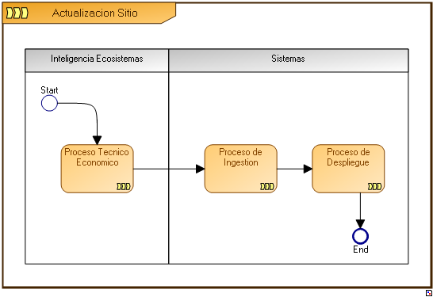
Proceso | Descripción
Proceso Técnico Económico | Es el proceso mediante el cual el usuario funcional genera todos los archivos fuente que los procesos de extracción transformación y cargue utilizan para generar los datos finales que utilizará el sitio Web.
Proceso de Ingestion | Es el proceso encargado de realizar todos los procesos de extracción, transformación y cargue de los archivos entregados por el proceso técnico económico y tiene como objetivo la consolidación de los datos en una base de datos con la información que utilizará el sitio Web.
Proceso de Despliegue | Es el proceso que permite actualizar la información y el sitio web desde el servidor del Banco hacia los servidores que se encuentran en Amazon y que son utilizados por los usuarios finales.

Requerimientos

Arquitectura tecnológica
El proponente deberá hacer un entendimiento de la actual arquitectura tecnológica (software y hardware) del sistema con el fin de comprender en detalle su funcionamiento. A partir de este, deberá presentar un análisis con el fin de proponer las mejoras que se requieran hacer al sistema para garantizar los procesos de actualización anuales que requiere Bancóldex. Este diseño deberá ser documentado por el proponente y aprobado por el banco.

Diagrama de despliegue
Se deberá presentar un diagrama de despliegue donde se explique claramente la arquitectura de despliegue de la solución. El sistema debe tener mínimo 3 capas (Datos, Aplicación, Presentación), este diagrama debe dar una descripción clara de los actores del sistema, componentes de software, la infraestructura y comunicaciones que soportan la solución y donde está desplegada.

Diagrama de componentes
Se deberá presentar un diagrama de alto nivel de los componentes de software que conforman el sistema. Este debe describir claramente las capas o módulos de cómo está construida la solución que se está ofreciendo.

Plataforma tecnológica
La propuesta deberá contener la especificación técnica de cada uno de los elementos y componentes que hacen parte de la solución, los cuales son prerrequisitos para la implementación y funcionamiento de esta. En esta descripción se deberá mencionar los sistemas operativos, sistemas manejadores de base de datos, lenguajes de programación, software de terceros y demás elementos relacionados.
El proponente deberá garantizar que, por los próximos 3 años, las herramientas, componentes y demás piezas de software que integran la solución presentada, estarán vigentes en el mercado con su debido nivel de soporte y de presentarse alguna novedad en este sentido, el proponente deberá comprometerse a realizar la correspondiente gestión para la actualización a la siguiente versión anunciada por el fabricante.

Migración
Dentro del proceso de mejora del sistema el banco tiene en su mapa de ruta fortalecer la infraestructura sobre la cual se encuentra funcionando el sistema, el proponente deberá apoyar todo este proceso de migración de la aplicación hacia los nuevos servidores que pueden estar desplegados en la nube de AWS, tomando como referencia la arquitectura actual del sistema y las mejoras propuestas.

También el banco contempla hacer la migración del código fuente a un repositorio que no sea público, para esta actividad el proponente deberá contemplar en el proceso de mejora esta migración la cual deberá ser revisada en conjunto para seleccionar la mejor opción de acuerdo con las necesidades del banco.

Experiencia
El proveedor deberá contar con experiencia en el desarrollo de proyectos utilizando las siguientes tecnologías:

- Python
- Flask web framework
- Bases de datos SQL / ORM frameworks
- Ansible (o similares esquemas de devops puppet, chef, etc.)
- Administración de sistemas Linux
- EC2 - Amazon Web Services

El proponente deberá describir la experiencia que tiene en estas tecnologías y los proyectos sobre las cuales las ha implementado o utilizado.

Ambientes
El sistema debe contar con ambientes totalmente independientes para los procesos de desarrollo, pruebas y producción. Para los ambientes desarrollo si estos se encuentran en la infraestructura del proponente solo debe permanecer el software que está siendo desarrollado.

Ambiente de desarrollo
Es un ambiente que es instalado por los grupos de desarrollo y que tiene como propósito soportar los procesos de codificación de software para el desarrollo de nuevas funcionalidades solicitadas por un usuario.

Ambiente de pruebas
Es un ambiente donde se instalan las funcionalidades solicitadas por los usuarios con el propósito de que grupos de pruebas o usuarios finales puedan validar y verificar que las funcionalidades implementadas cumplen con los requisitos solicitados.

Ambiente de producción
Es el ambiente donde los usuarios finales interactúan con el sistema, en este se encuentran todas las funcionalidades que fueron certificadas y que cumplen con las necesidades del usuario.

Soporte técnico
El proponente deberá presentar una propuesta de soporte técnico para el sistema, este debe tener los esquemas de atención, plan de comunicaciones y el equipo de soporte, si es subcontratado, describa el nombre del subcontratista. Los tiempos de atención deben estar basados en Acuerdos de Niveles de servicio los cuales se deben especificar en la propuesta, el incumplimiento de estos dará lugar a la penalización en los costos que el Banco pague por el servicio contratado. Estos tiempos podrán ser sometidos a ajustes por las partes, según la criticidad y urgencia que se presente.

http://pandas.pydata.org/
https://www.ansible.com/
https://en.wikipedia.org/wiki/Deployment_diagram
https://en.wikipedia.org/wiki/Component_diagram
https://en.wikipedia.org/wiki/Deployment_environment

